复旦大学计算机科学技术学院
2010-2011第二学期《线性代数》期终考试试卷
B卷 共 6页
课程代码：COMP120004.02-03 考试形式：闭卷 2011年 9月
（本试卷答卷时间为120分钟，答案必须写在试卷上，做在草稿纸上无效）
专业 学号 姓名 成绩
题号 | 一 | 二 | 三 | 四 | 五 | 六 | 七 | 八 | 九 | 总分
得分

- ｎ阶行列式计算： （共20分，每小题10分）
（1） 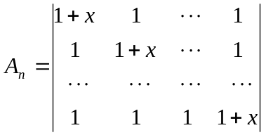
（2）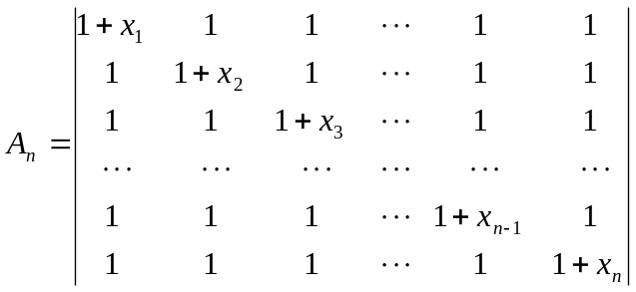
其中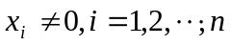。
二、假设A为n阶方阵，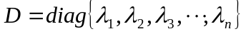是n阶对角阵，其中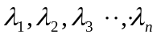两两不相等，且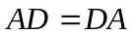，证明:A必为对角阵。 (10分)
- 设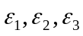是复数域上三维线性空间的一组基，是的一个线性变换，它在这组基下的矩阵为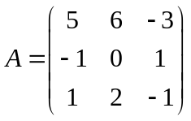，即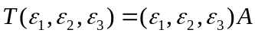。求：的所有的特征值与特征向量。 (12分)
四、讨论参数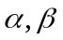的值，解下列方程组。何时无解？何时有唯一的解？并请写出解；何时有无穷多的解？并请写出解的一般形式。
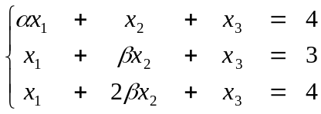 （18分）
五、设分别为实数域上m阶、n阶方阵，试证明：
- 如果都相似于对角矩阵，则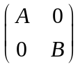也相似于一个对角矩阵。
- 设相似于一个对角矩阵，即存在一个可逆矩阵，使得
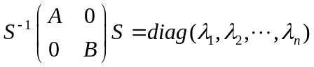。
对进行分块，令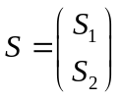，其中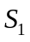是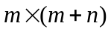阶矩阵，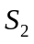是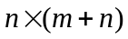阶矩阵。试证明：的每一列都是的特征向量，的每一列是的特征向量，并且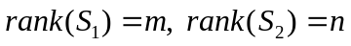。
3．相似于一个对角矩阵当且仅当都相似于对角阵。(共20分)
六、设R为实数集，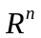为实数域上全体n维向量的集合。设本题中的向量均在中。证明（共20分）：
（1）设向量组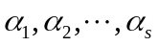可以由向量组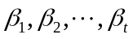线性表示，且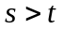，则向量组 是线性相关的。 （10分）
（2）设向量组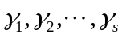可由向量组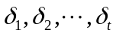线性表示，即存在实数域上的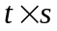的矩阵，使得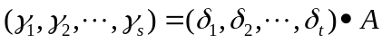，并设是线性无关向量组，则向量组的秩等于矩阵A的秩。 （10分）

